**TRẦN PHƯỚC AN**

**I.CHỨC NĂNG QUẢN LÝ CÁC APP GIAO HÀNG**

**1.Thiết kế giao diện**

**a/Giao diện quản lý các app giao hàng**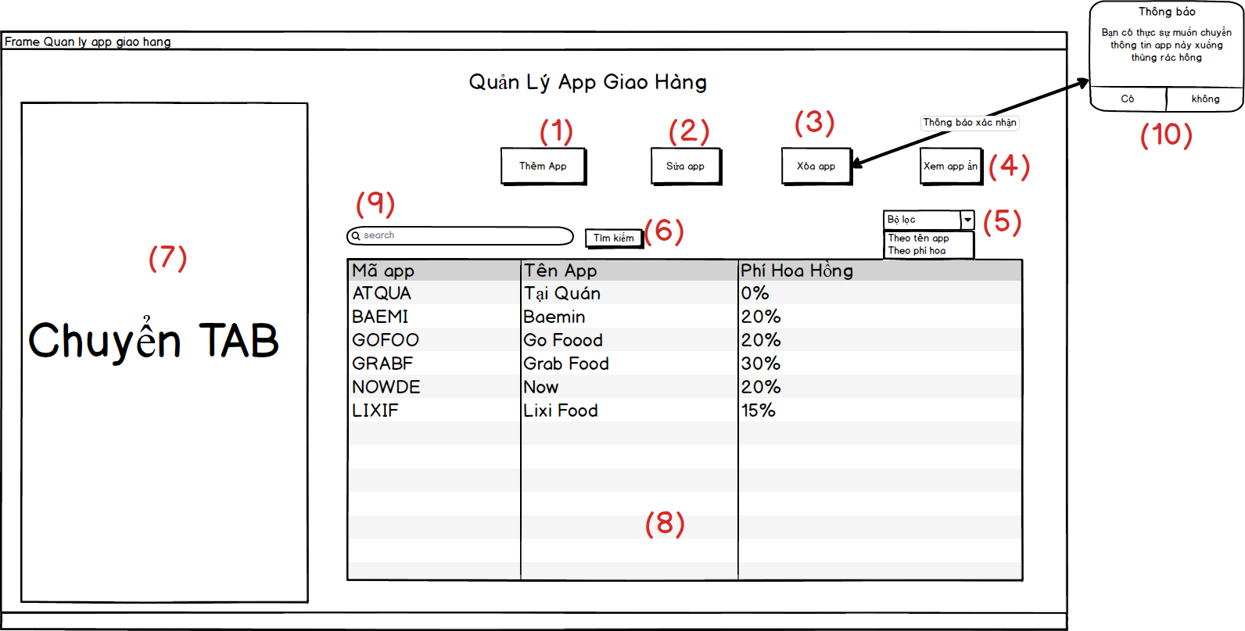

* Danh sách các biến cố

|  |  |  |  |
| --- | --- | --- | --- |
| **STT** | **Điều kiện kích hoạt** | **Xử lý** | **Ghi Chú** |
| 1 | Chọn thêm app mới | Mở giao diện thêm app |  |
| 2 | Chọn sửa thông tin app | Mở giao diện sửa app |  |
| 3 | Chọn xóa app | Hiện thông báo xác nhận, Nếu người dùng xác nhận thì xóa app khỏi bảng | Chỉ tạm ẩn thông tin app đi để có thể khôi phục(nếu cần) |
| 4 | Chọn xem app đã bị xóa | Mở giao diện app đã bị ẩn |  |
| 5 | Chọn bộ lọc cho bảng thông tin app | Sắp xếp lại bảng thông tin app |  |
| 6 | Chọn tìm kiếm thông tin app | Hiển thị ra các app khớp với thông tin tìm kiếm |  |
| 7 | Chọn các chức năng khác | Chuyển sang chức năng khác |  |

* Danh sách các thành phần của giao diện

|  |  |  |  |  |  |  |
| --- | --- | --- | --- | --- | --- | --- |
| **STT** | **Tên** | **Kiểu** | **Ý nghĩa** | **Miền giá trị** | **Giá trị mặc định** | **Ghi chú** |
| 1 | btn_Them | JButton | Thêm thông tin app mới |  | Thêm App |  |
| 2 | btn_Sua | JButton | Sửa thông tin app |  | Sửa App |  |
| 3 | btn_Xoa | JButton | Tạm xóa app |  | Xóa |  |
| 4 | btn_XemAppAn | JButton | Xem thông tin app đã xóa |  | Xem App Ẩn |  |
| 5 | cbb_SapXep | JCombobox | Sắp xếp danh sách các app |  | Sắp xếp |  |
| 6 | btn_TimKiem | JButton | Tìm kiếm app theo thông tin đã nhập |  | Tìm kiếm |  |
| 7 | ? | ? | Dùng để chuyển sang các chức năng khác | ? | ? | Đây là phần chung của tất cả giao diện chức năng |
| 8 | tbv_DanhSachApp | JTableView | Hiển thị thông tin tất cả các app |  |  |  |
| 9 | txt_ThongTin | Textfield | Cho phép người dùng nhập thông tin app cần tìm |  |  |  |
| 10 | alert_XacNhan | Alert | Hiển thị xác nhận xem người dùng có thật sự muốn xóa app không |  |  |  |

**b/Giao diện Thêm app**

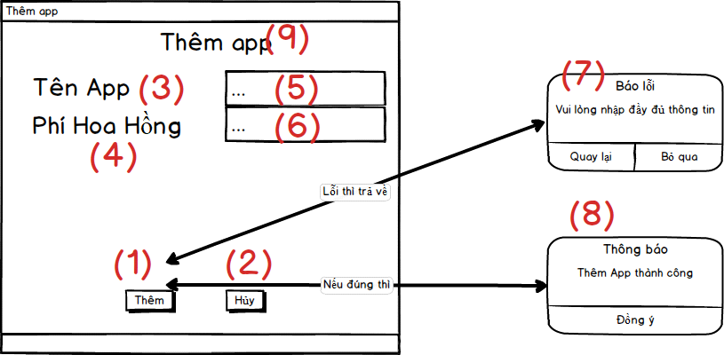

* Danh sách các biến cố

|  |  |  |  |
| --- | --- | --- | --- |
| **STT** | **Điều kiện kích hoạt** | **Xử lý** | **Ghi Chú** |
| 1 | Chọn thêm app mới | Lưu thông tin của app vào hệ thống |  |
| 2 | Hủy thêm app | Tắt giao diện Thêm app |  |

* Danh sách các thành phần của giao diện

|  |  |  |  |  |  |  |
| --- | --- | --- | --- | --- | --- | --- |
| **STT** | **Tên** | **Kiểu** | **Ý nghĩa** | **Miền giá trị** | **Giá trị mặc định** | **Ghi chú** |
| 1 | btn_ThemApp | JButton | Thêm thông tin app mới |  | Thêm App |  |
| 2 | btn_Huy | JButton | Hủy thêm app mới |  | Hủy |  |
| 3 | lbl_TenApp | JLabel | Hiển thị cho người dùng biết loại của textfield cần nhập |  | Tên App |  |
| 4 | lbl_HoaHong | JLabel | Hiển thị cho người dùng biết loại của textfield cần nhập |  | Phí Hoa Hồng |  |
| 5 | txt_TenApp | JTextField | Cho phép người dùng nhập tên app |  |  |  |
| 6 | Txt_HoaHong | JTextField | Cho phép người dùng nhập phí hoa hồng | 0-100 | 0 |  |
| 7 | thongBaoLoi | Alert | Thông báo lỗi nếu nhập chưa đúng hoặc thiếu thông tin |  |  |  |
| 8 | thongBaoThanhCong | Alert | Thông báo cho người dùng biết đã thêm thành công |  |  |  |
| 9 | Lbl_TitleThemApp | JLabel | Hiển thị Title cho cửa sổ |  | Thêm App |  |

**c/ Giao diện sửa app**

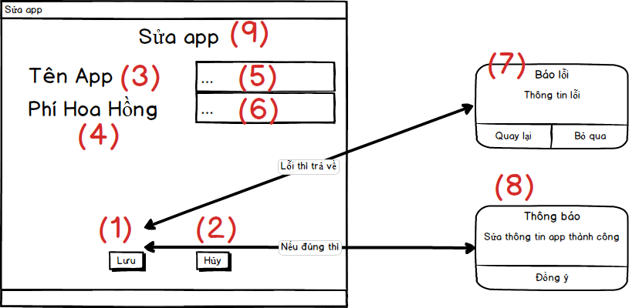

Danh sách các biến cố

|  |  |  |  |
| --- | --- | --- | --- |
| STT | Điều kiện kích hoạt | Xử lý | Ghi Chú |
| 1 | Sửa thông tin app đã chọn | Lưu thông tin của app đã sửa vào hệ thống |  |
| 2 | Hủy sửa app | Tắt giao diện Sửa app |  |

Danh sách các thành phần của giao diện

|  |  |  |  |  |  |  |
| --- | --- | --- | --- | --- | --- | --- |
| STT | Tên | Kiểu | Ý nghĩa | Miền giá trị | Giá trị mặc định | Ghi chú |
| 1 | btn_Luu | JButton | Lưu thông tin đã thay đổi |  | Sửa |  |
| 2 | Btn_Huy | JButton | Hủy sửa thông tin app |  | Hủy |  |
| 3 | lbl_TenApp | JLabel | Hiển thị cho người dùng biết loại của textfield cần nhập |  | Tên App |  |
| 4 | Lbl_HoaHong | JLabel | Hiển thị cho người dùng biết loại của textfield cần nhập |  | Phí Hoa Hồng |  |
| 5 | txt_TenApp | JTextField | Cho phép người dùng nhập tên app |  |  |  |
| 6 | txt_HoaHong | JTextField | Cho phép người dùng nhập phí hoa hồng | 0-100 | 0 |  |
| 7 | alert_ThongBaoLoi | Alert | Thông báo lỗi nếu nhập chưa đúng hoặc thiếu thông tin |  |  |  |
| 8 | alert_ThongBaoThanhCong | Alert | Thông báo cho người dùng biết đã sửa thành công |  |  |  |
| 9 | txt_Title | JLabel | Hiển thị Title cho cửa sổ |  | Sửa App |  |

**d/ Giao diện Danh sách đơn ẩn**

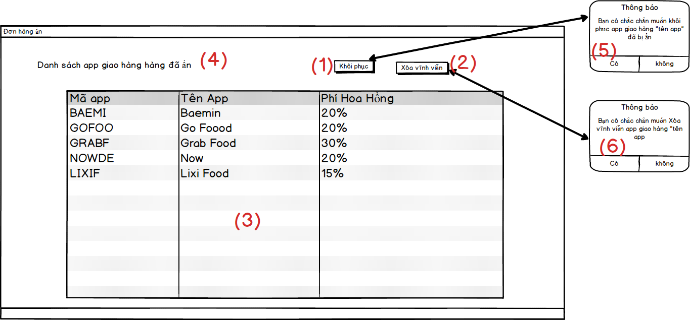

* **Danh sách các biến cố**

|  |  |  |  |
| --- | --- | --- | --- |
| **STT** | **Điều kiện kích hoạt** | **Xử lý** | **Ghi Chú** |
| 1 | Chọn khôi phục thông tin app đã xóa | Khôi phục lại thông tin app |  |
| 2 | Chọn xóa vĩnh viễn thông tin app | Xóa vĩnh viễn app khỏi hệ thống |  |

* **Danh sách các thành phần của giao diện**

|  |  |  |  |  |  |  |
| --- | --- | --- | --- | --- | --- | --- |
| **STT** | **Tên** | **Kiểu** | **Ý nghĩa** | **Miền giá trị** | **Giá trị mặc định** | **Ghi chú** |
| 1 | btn_KhoiPhuc | JButton | Khôi phục thông tin app |  | Khôi Phục |  |
| 2 | btn_XoaVinhVien | JButton | Xóa vĩnh viễn app khỏi hệ thống |  | Xóa Vĩnh Viễn |  |
| 3 | tv_DanhSachApp | JTableView | Hiển thị danh sách thông tin các app |  |  |  |
| 4 | lbl_DanhSachApAn | JLabel | Hiển thị cho người dùng biết title của Màn hình |  | Danh Sách App Ẩn |  |
| 5 | alert_XacNhanKhoiPhuc | Alert | Hiển thị thông báo yêu cầu xác nhận khôi phục |  |  |  |
| 6 | alert_XacNhanXoa | Alert | Hiển thị thông báo yêu cầu xác nhận xóa |  |  |  |

**2. Thiết kế Dữ liệu:**

* **Danh sách các bảng:**

|  |  |  |  |
| --- | --- | --- | --- |
| **STT** | **Bảng** | **Ý Nghĩa** | **Ghi Chú** |
| 1 | App | Lưu trữ thông tin các app giao hàng của quán |  |

* **Danh sách thuộc tính của bảng App**

|  |  |  |  |  |  |
| --- | --- | --- | --- | --- | --- |
| **STT** | **Thuộc tính** | **Kiểu** | **Ràng buộc** | **Giá trị khởi động** | **Ghi Chú** |
| 1 | Ma | VARCHAR(5) | PRIMARY KEY |  |  |
| 2 | Ten | VARCHAR(20) | NOT NULL |  |  |
| 3 | PhiDichVu | INT | NOT NULL | 0 |  |

* **Danh sách các biến:**

**AppDTO**

|  |  |  |  |  |
| --- | --- | --- | --- | --- |
| **STT** | **Biến** | **Kiểu** | **Ý nghĩa** | **Ghi chú** |
| 1 | strMaApp | String | Thuộc tính mã App |  |
| 2 | strTenApp | String | Thuộc tính tên App |  |
| 3 | intHoaHong | Long` | Thông số Phí hoa hồng |  |

**3. Thiết kế Xử Lý**

**Danh sách các hàm xử lý:**

**AppController:**

|  |  |  |  |  |  |  |
| --- | --- | --- | --- | --- | --- | --- |
| **STT** | **Hàm** | **Tham số** | **Kết quả trả về** | **Giải thuật** | **Ý nghĩa** | **Ghi chú** |
| **1** | **ThemApp** | **App** | **void** |  | **Thêm thông tin app mới vào database** |  |
| **2** | **SuaApp** | **String, String, int** | **void** |  | **Cập nhật thông tin app vào database** |  |
| **3** | **AnApp** | **String** | **void** |  | **Tạm đưa app xuống thùng rác** |  |
| **4** | **XoaVinhVien** | **String** | **void** |  | **Xóa vĩnh viễn app khỏi database** |  |

**GIAO DIỆN BÁO CÁO DOANH THU APP GIAO HÀNG.**

1. **Thiết kế giao diện**

**a/ Giao diện báo cáo doanh thu các app**

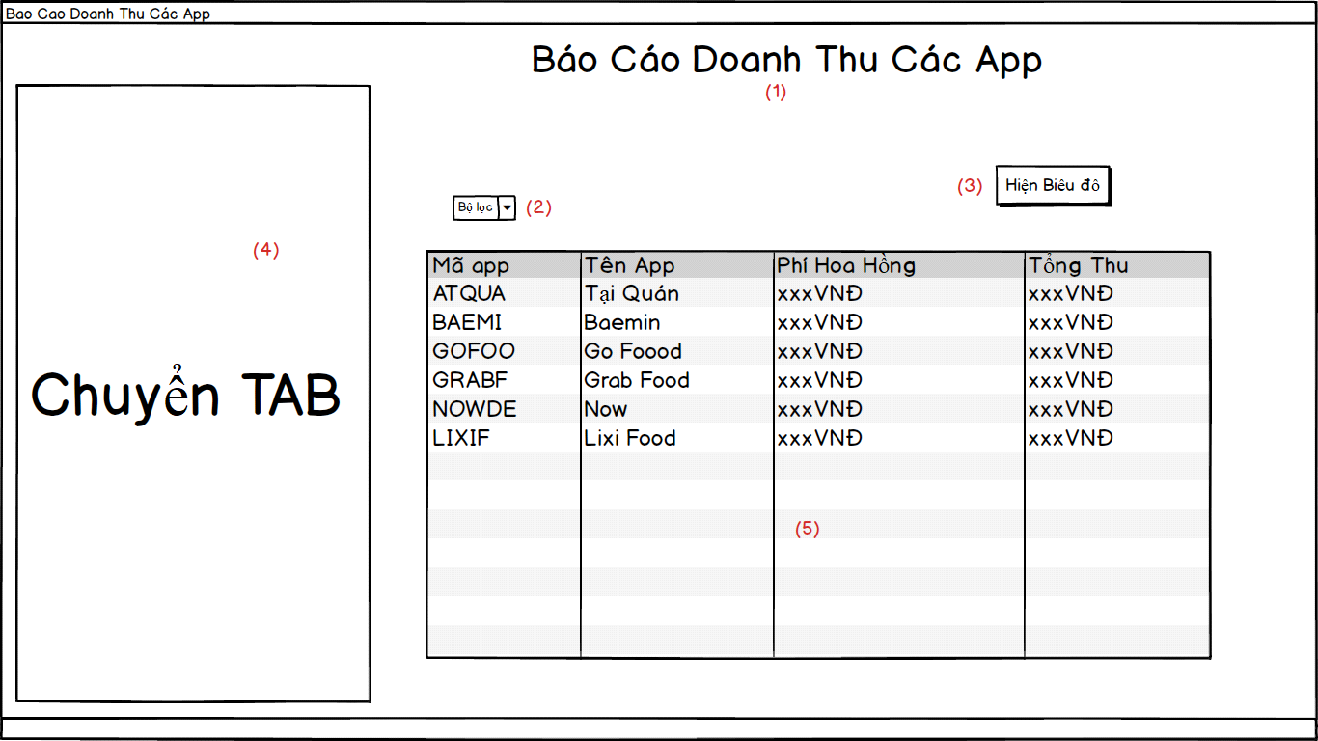

* **Danh sách các biến cố**

|  |  |  |  |
| --- | --- | --- | --- |
| **STT** | **Điều kiện kích hoạt** | **Xử lý** | **Ghi Chú** |
| 2 | Lọc danh sách các app | Sắp xếp danh sách app theo điều kiện đã chọn |  |
| 3 | Hiện biểu đồ % | Hiển thị Form biểu đồ doanh thu |  |

* **Danh sách các thành phần của giao diện**

|  |  |  |  |  |  |  |
| --- | --- | --- | --- | --- | --- | --- |
| **STT** | **Tên** | **Kiểu** | **Ý nghĩa** | **Miền giá trị** | **Giá trị mặc định** | **Ghi chú** |
| 1 | lbl_Title | JLabel | Hiện thị title cho cửa sổ |  | Báo Cáo Doanh Thu Các App |  |
| 2 | cbb_BoLoc | JCombobox | Hiển thị doanh thu các app theo điều kiện đã chọn |  | Bộ lọc |  |
| 3 | btn_BieuDo | Button | Hiển thị Form báo cáo doanh thu theo biểu đồ % |  | Hiện Biểu đồ |  |
| 4 | ? | ? | Chuyển sang các chức năng khác |  |  | Đây là phần giao diện chung của phần mềm |
| 5 | tv_DanhSachDoanhThu | TableView | Hiển thị thông tin doanh thu của từng app giao hàng |  |  |  |

**b/ Giao diện biểu đồ % doanh thu các app**

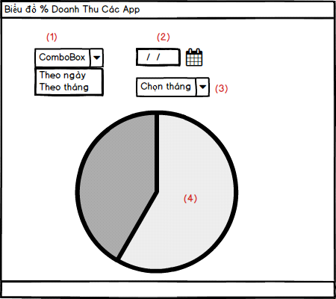

* **Danh sách các biến cố:**

|  |  |  |  |
| --- | --- | --- | --- |
| STT | Điều kiện kích hoạt | Xử lý | Ghi Chú |
| 1 | Chọn loại báo cáo | Hiển thị Chọn ngày hoặc chọn tháng |  |
| 2 | Chọn ngày để báo cáo doanh thu | Hiển thị biểu đồ báo cáo theo ngày đã chọn |  |
| 3 | Chọn tháng để xem báo cáo doanh thu | Hiển thị biểu đồ báo cáo theo tháng đã chọn |  |

**Danh sách các thành phần của giao diện:**

|  |  |  |  |  |  |  |
| --- | --- | --- | --- | --- | --- | --- |
| STT | Tên | Kiểu | Ý nghĩa | Miền giá trị | Giá trị mặc định | Ghi chú |
| 1 | cbb_BoLoc | Combobox | Cho phép người dùng chọn loại báo cáo | Theo ngày – Theo tháng | Theo ngày |  |
| 2 | dp_ChonNgay | DatePicker | Cho phép người dùng chọn ngày |  | Ngày hiện tại |  |
| 3 | cb_ChonThang | ComboBox | Hiển thị các tháng cho người dùng chọn | 1-12 | Tháng hiện tại |  |
| 4 | pc_BieuDo | Pie Chart | Hiển thị giá trị % của từng app |  |  | Tùy thuộc vào (1), (2), (3) |

1. **Thiết kế dữ liệu:**

* **Danh sách các bảng:**

|  |  |  |  |
| --- | --- | --- | --- |
| STT | Bảng | Ý Nghĩa | Ghi Chú |
| 1 | App | Lưu trữ thông tin các app giao hàng của quán |  |
| 2 | HoaDon | Lưu trữ thông tin các hóa đơn của quán |  |

* Danh sách thuộc tính của bảng App(

|  |  |  |  |  |  |
| --- | --- | --- | --- | --- | --- |
| STT | Thuộc tính | Kiểu | Ràng buộc | Giá trị khởi động | Ghi Chú |
| 1 | Ma | VARCHAR(5) | PRIMARY KEY |  |  |
| 2 | Ten | VARCHAR(20) | NOT NULL |  |  |
| 3 | PhiDichVu | INT | NOT NULL | 0 |  |

* **Danh sách các thuộc tính thuộc Bảng HoaDon**

|  |  |  |  |  |  |
| --- | --- | --- | --- | --- | --- |
| STT | Thuộc tính | Kiểu | Ràng buộc | Giá trị khởi động | Ghi Chú |
| 1 | Ma | VARCHAR(10) | PRIMARY KEY |  |  |
| 2 | MaNV | VARCHAR(5) | FOREIGN KEY |  |  |
| 3 | ThoiGian | DATETIME | NOT NULL |  |  |
| 4 | MaApp | VARCHAR(5) | FOREIGN KEY |  |  |
| 5 | TongTienThu | BIGINT | NOT NULL |  |  |
| 6 | MaDonTrenApp | VARCHAR(20) |  |  |  |
| 7 | maKhuyenmai | VARCHAR(20) | FOREIGN KEY | 0 | Khuyến mãi |
| 8 | TongGia | BIGINT | NOT NULL |  |  |
| 9 | PhiDichVu | BIGINT |  |  |  |
| 10 | TrangThai | BOOLEAN |  | TRUE | Đơn đã bị xóa hay chưa. |

**Danh sách các biến**

**AppDTO**

|  |  |  |  |  |
| --- | --- | --- | --- | --- |
| **STT** | **Biến** | **Kiểu** | **Ý nghĩa** | **Ghi chú** |
| 1 | strMaApp | String | Thuộc tính mã App |  |
| 2 | strTenApp | String | Thuộc tính tên App |  |
| 3 | intHoaHong | Long` | Thông số Phí hoa hồng |  |

**DonHangDTO**

|  |  |  |  |  |
| --- | --- | --- | --- | --- |
| **STT** | **Biến** | **Kiểu** | **Ý nghĩa** | **Ghi chú** |
| **1** | strma | String | Thuộc tính mã app | primary key |
| **2** | strMaNV | String | Thuộc tính mã nhân viên |  |
| **3** | dtthoiGian | Date | Thuộc tính thời gian của đơn |  |
| **4** | strMaApp | String | Thuộc tính mã App Giao hàng |  |
| **5** | strMaDonApp | String | Thuộc tính mã đơn trên app |  |
| **6** | strMaKhuyenMai | String | Thuộc tính mã khuyến mãi |  |
| **7** | lTongTienThu | Long | thuộc tính tổng tiền thu |  |
| **8** | lTongGia | Long | Thuộc tính tổng giá |  |
| **9** | lPhiDichVu | Long | Thuộc tính phí dịch vụ |  |

1. **Thiết kế xử lý**

**Danh sách các hàm xử lý**

**BaoCaoAppController**

|  |  |  |  |  |  |  |
| --- | --- | --- | --- | --- | --- | --- |
| **STT** | **Hàm** | **Tham số** | **Kết quả trả về** | **Giải thuật** | **Ý nghĩa** | **Ghi chú** |
| **1** | **HienThiBieuDo** |  | **void** |  | **Hiển thị biểu đồ %** |  |